# **令和７年度　春の「千代田区一斉清掃の日」参加の手引き**

# １　参加方法

## 「実施計画書」に必要事項を記入の上、**令和７年５月１６日（金）(必着）**までに安全生活課に提出してください。（送付方法は任意です。）

## 一斉清掃に参加する団体は、提出期限にかかわらず余裕を持って「実施計画書」をご提出ください。

## なお、同一団体（企業）で複数の申請はできませんので、御注意ください。**提出期限を過ぎた場合は、ごみの収集は一切できませんのでご了承ください。**

# ２　集めたごみの取扱い

## 清掃活動で集めたごみは、「可燃(燃やすごみ)」、「不燃(燃やさないごみ)」、「缶」、「ビン」、「ペットボ

## トル」、「プラスチック」、「危険物等」に分別してください。

# ３　ごみの収集

## 一斉清掃で集めたごみは、区によるごみの収集を利用することができます。

### (１)　ごみの収集の申込方法

### 「実施計画書」に、収集希望場所の地図と住所を記入して、５月１６日（金）までに御提出ください。

### ※収集希望場所に屋内・地下集積所は指定しないでください。

### ※**午前10時30分までに排出**されたごみ等は**午前中に回収**いたします。（それ以後であっても、

### **同日の午後２時までに排出**されたごみ等は**当日中に回収**いたします。）

　　（注：ごみの滞留を防ぐために、**午前10時30分から午後１時00分までの間はごみを排出**

**しないでください。**）

※**午後２時以降に排出**された場合、**翌日の回収**となります。

(２)　ごみの排出方法

ごみの収集を希望される団体に、一斉清掃の日専用の「ごみシール」をお送りします。該当するごみの種別に赤色で丸をつけた専用シールを袋別に貼付し、あらかじめ区に申し込んだごみ収集場所にごみを出してください。**ごみの排出場所は原則、１団体につき１か所までとしてください。**また、排出場所でごみの散乱無きよう、ご配慮のほどお願いいたします。後日、「ごみシール」の使用枚数を報告していただき、残数については安全生活課宛てに返却していただきます。（千代田清掃事務所では受け付けできませんので、ご注意ください。）　　　**※６月６日（金）については、14時までにごみを出してください。翌日の回収はできかねます。**

### (３)　注意事項（重要）

・**一斉清掃で集めたごみに限り収集します。（町会倉庫のゴミ、団体の不用品等は排出しないでください。）**

#### ・実施計画書どおりにごみの排出をされなかった場合、及び計画書の提出期限（５月１６日(金)）を過ぎた場合は、ごみの収集はできません。

　　 ・計画書提出後、ごみの排出日の変更は一切できませんので、慎重にご検討ください。

### ４　清掃用具(トング)の貸出し

## 一斉清掃の実施にあたり、トングの貸出しを行います。貸出しは20団体**先着順**で、各団体**５本１セッ**

## **ト**での貸出としていますのでご了承ください。

## **※貸出上限（100本）に達した場合、お断りさせていただきますのでご了承ください。**

### (１)　借用申込方法

### 申込に当たって、「清掃用具借用申込書」を提出していただきます。必要事項を記入の上、実施計

### 画書と共に５月1６日(金)までに安全生活課にお送りしてください（方法は任意）。

### (2)　貸出・返却日時

### 貸出日時、返却日時については、「清掃用具借用申込書」で指定した日時を厳守してください。

### (３)　貸出物品の受渡し

### 受渡しは、千代田区役所５階安全生活課窓口（千代田区九段南１－２－１）で行います。貸出し、返却に当たっては、必ず窓口にお越しください。その際、持ち帰り用の袋をご用意ください。

### (4）　貸出物品の破損・紛失・返却期限の超過

### 故意による破損、紛失、連絡なしの返却期限超過があった場合は、弁償していただくことがあります。

# ５　「千代田区一斉清掃の日」たすきの配付

　一斉清掃の実施にあたり、希望する団体にたすきの配付を行います。配付は**先着順**で、各団体３本

１セットでの配付としていますので、ご了承ください。

※区で保持している在庫がなくなり次第、配付は終了となります。**(次回実施以降の配付は未定です)**

　（１）配付申込方法

　　　申込に当たって、「たすき配付申請書」を提出していただきます。必要事項を記入の上、実施計画

　　書と共に５月1６日（金)までに安全生活課へお送りしてください。(方法は任意)。

　　(2)配付日時

　　　配付日時については、たすき配付申請書で指定した日時を厳守してください。

### (３)　配布方法

### 配付は、千代田区役所５階安全生活課窓口（千代田区九段南１－２－１）で行います。受取に当たっ

### ては、必ず窓口にお越しください。その際、持ち帰り用の袋をご用意ください。

# ６　実施報告

## 実施報告書に必要事項を記入の上、清掃活動実施後一週間以内に下記問合せ先に送付してください（送付方法は任意）。

## 実施報告書には、清掃活動を実施した区域が明確に分かる地図等を添付していただきます（ただし、区が実施区域を確認することができる町会を除きます。）

○提出する地図の例（googleマップを活用。作成所要時間：約５分）

事業所の場所と実施区域を明確に示してください。また、事業所の場所と実施区域が一致する場合は、余白等にその旨を記載してください。

事業所

実施区域実施区域

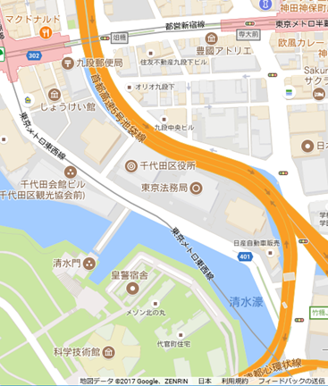

# ６　その他の注意点

## 区の清掃車によるごみ収集を希望されている団体で、当日雨などの理由により中止される場合は、午前８時３０分までに、必ず安全生活課までご連絡ください（土・日・祝日は不通）。

　台風等の荒天等の理由により、ごみの回収を予告なく中止する場合がございます。その際は、参加団体の責任で処分をしていただくようお願いいたします。

|  |
| --- |
| 問合せ先　千代田区役所 地域振興部 安全生活課  ＴＥＬ　03-5211-4252・ＦＡＸ　03-3264-8956  E-Mail　[anzenseikatsu@city.chiyoda.lg.jp](mailto:anzenseikatsu@city.chiyoda.lg.jp) |

【参考】

○専用シールの記載例

袋内のごみの種別につき１つだけ赤色で○をつけ、大きさにかかわらず１袋につき１枚だけ

全ての袋に貼ってください。

**危険物等**

「危険物」を拾った場合には、「危険物等」を書き加えて赤色で〇をつけてください。

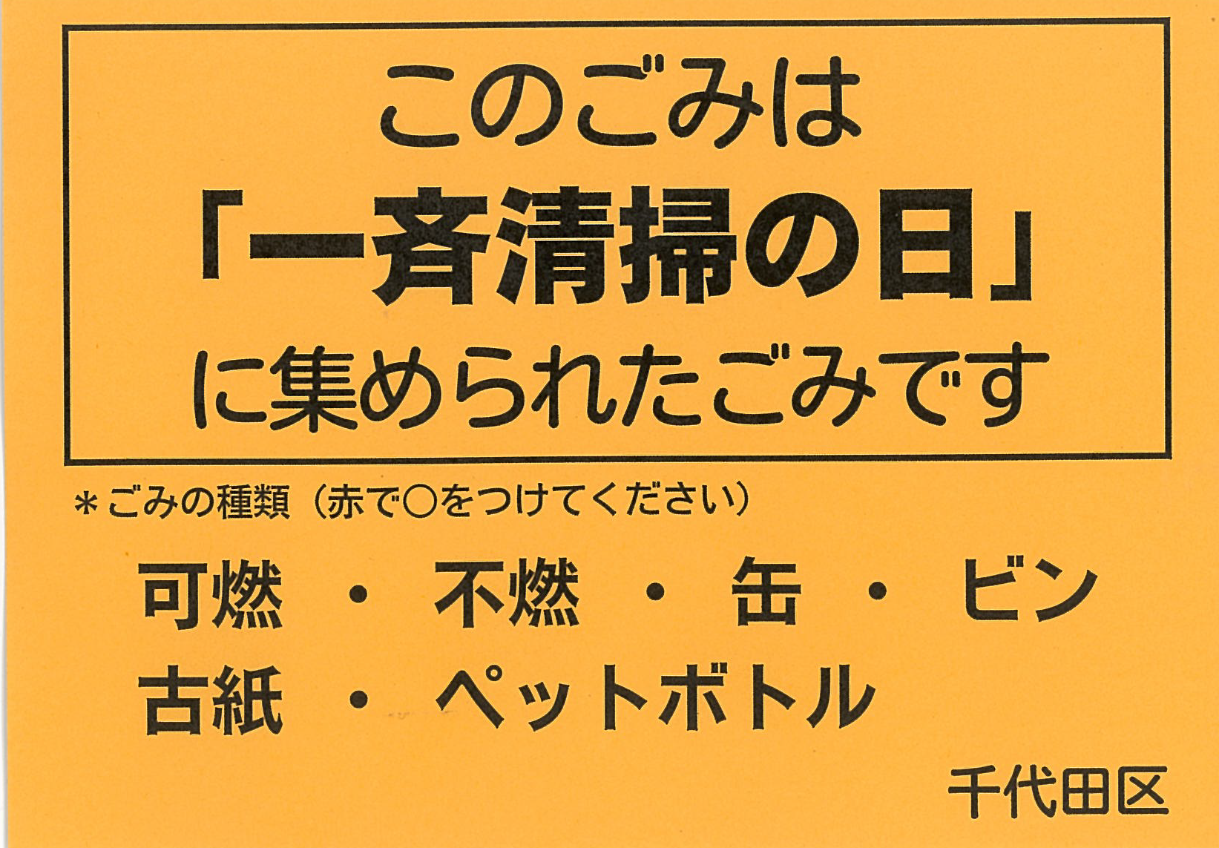

該当するごみの種別に赤色で○をつける。

〇ごみの分別について

## **次の表を確認して、一斉清掃で集めたごみを分別してください。**

|  |  |
| --- | --- |
| **不燃(燃やさないごみ)** | **危険物等** |
| **・陶磁器**  **・ガラス製品**  **・金属**  **・包丁　など** | **・カセットボンベ**  **・スプレー缶　・ライター**  **・電池**  **・モバイルバッテリー　など** |